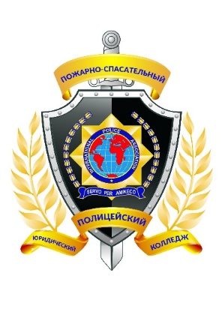
Автономная некоммерческая профессиональная образовательная организация
Кировский пожарно-спасательный юридический полицейский колледж

ПРИКАЗ
№ _____ 17 июля 2020 г
О проведении конкурса «Эмблема студенческого спасательного отряда КПСЮПК»

В целях развития национального самосознания и патриотизма обучающихся колледжа, а также для привлечения студентов и общественности к управлению жизнью колледжа

ПРИКАЗЫВАЮ

- Объявить конкурс «Эмблема студенческого спасательного отряда КПСЮПК» на базе АНПОО КПСЮПК.
- Утвердить Положение о конкурсе «Эмблема студенческого спасательного отряда КПСЮПК»
- Утвердить состав состав Жюри:
  - Шарипов И.М. - директор Колледжа
  - Юферева И.А. - зам. директора по воспитательной работе
  - Тиунцова Н.С. - зам директора по научно-методической работе
  - Стародумов Р.А. - начальник кадетского учебного центра
- Контроль исполнения настоящего приказа оставляю за собой.

Директор И.М. Шарипов

